Nowy singiel i klip od

Artystka zapowiedziała powrót po ponad trzyletniej przerwie. „I Am Fine”, trzeci studyjny album Kari ukaże się 9 czerwca. Zapowiada go utwór „Talk To Me” z klipem zrealizowanym przez Adama Romanowskiego.

Piosenkę „Talk To Me” napisała KARI we współpracy z młodym producentem muzyki elektronicznej Mountain Range. Autorem tekstu jest gitarzysta jej zespołu, Ryan Carins.

Utwór powstał zupełnie przypadkiem, tuż przed wejściem zespołu do studia. „Pamiętam, że zaczęliśmy pisać tę piosenkę bez żadnych oczekiwań. Tracklista na płytę była już wstępnie zatwierdzona przez wytwórnię, więc stwierdziliśmy ze Stuart'em (Mountain Range), że damy się ponieść wyobraźni oraz naszej fascynacji brzmieniami vintage, old school'owych syntezatorów i zobaczymy co z tego wyjdzie. Kilka tygodni później piosenka została wybrana jako pierwszy singiel".

Stylistyka piosenki przywodzi skojarzenia z nurtem vaporwave. Podobnie jak w pozostałych utworach z płyty usłyszymy w niej elementy dźwiękowej rzeczywistości lat dziewięćdziesiątych i osiemdziesiątych, w której dorastała KARI. Nostalgia i wspomnienie przeszłości pobudziły wyobraźnię artystów do stworzenia obrazu o charakterze osobistego pamiętnika, skontrastowanego z teledyskową formą.

Plan zdjęciowy miał miejsce w Leeds, w Wielkiej Brytanii, gdzie od 4 lat mieszka Kari. Ekipa filmowa (Ewa Radziewicz, Patrycja Piróg, Małgorzata Florków), z reżyserem Adamem Romanowskim odwiedziła KARI w jej domu, by uchwycić najbardziej naturalne sceny z życia wokalistki. Eklektyzm słyszalny w muzyce zainspirował twórców do sięgnięcia po różne techniki filmowe, od ujęć VHS, modern, po abstrakcyjne psychodeliczne wizualizacje stworzone przez Kamila Wallace i animacje Bogny Kowalczyk (Mopitoe).

OBEJRZYJ VIDEO
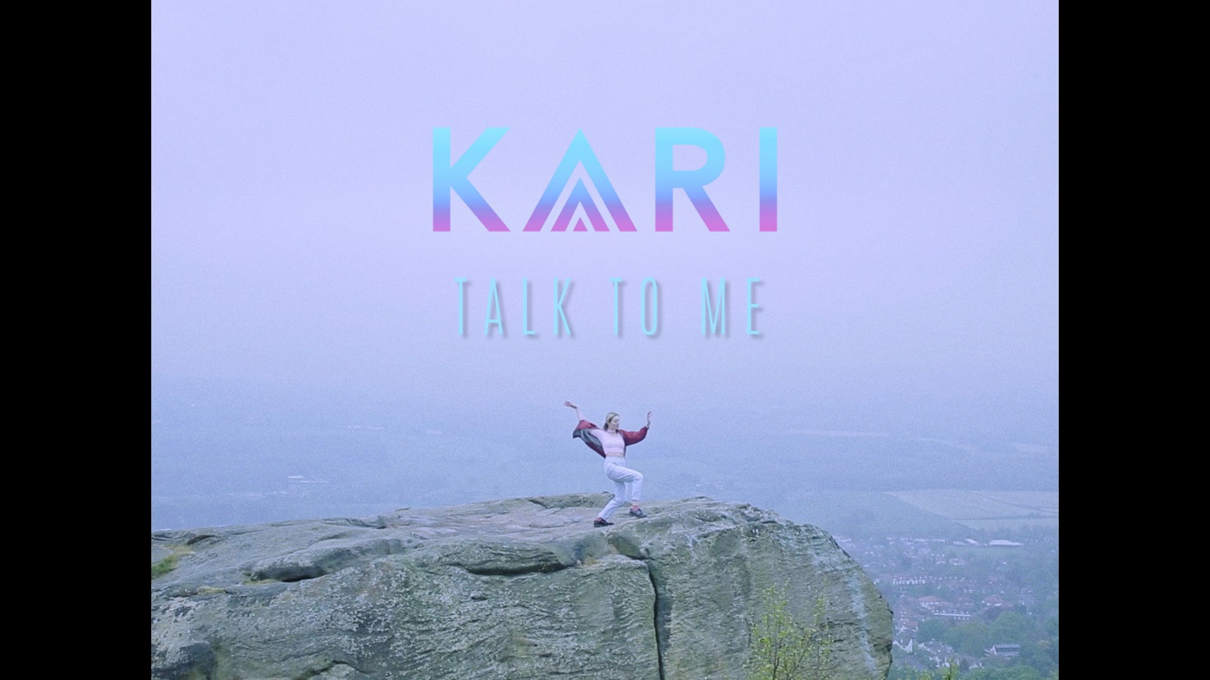
SINGIEL „Talk To Me” cyfrowo dostępny TUTAJ

„„Talk To Me” to piosenka o szczerości w relacji i porzuceniu strachu, który często nas blokuje. Sama ciągle się tego uczę i wiem z własnych doświadczeń, że czasem trzeba po prostu skoczyć na głęboką wodę i podjąć ryzyko. To dla mnie często jedyny sposób, żeby przekonać się, co tak naprawdę czuję."
KARI

„Każdy z nas trzyma w sobie coś, czego boimy się powiedzieć na głos. Szczerość i odrzucenie obaw przed przyznaniem się co tak naprawdę czujemy, jest jedyną drogą, żeby doświadczyć czegoś niezwykłego w relacji".

Ryan Carins

„Dużą inspiracją do stworzenia tak eklektycznej formy były dla mnie rozmowy z fotografką Zuzą Krajewską, jeszcze przed sesją okładkową, zanim zaczęło się całe szaleństwo przed premierą płyty. Pamiętam jak razem zastanawiałyśmy się jak najlepiej wyrazić emocje, mój powrót i tytuł albumu „I Am Fine". Wtedy Zuza wpadła na pomysł, żeby zrobić to totalnie DIY, najprawdziwiej jak się tylko da. To było to." – dodaje KARI.

***********************************
KARI (Karolina Bis) - to polska wokalistka, kompozytorka i producentka, uznana przez dziennikarzy za objawienie i nadzieję polskiej sceny alternatywnej. Absolwentka Uniwersytetu Muzycznego im. Chopina w Warszawie oraz Podyplomowego Studium Jazzu im. H. Majewskiego w Warszawie na wydziale wokalistyki jazzowej. W swoim dorobku ma dwie autorskie płyty - „Daddy Says I’m Special” (2011, Nextpop) i „Wounds And Bruises” (2013, Nextpop).

Była m.in. nominowana do Fryderyka w kategorii Debiut Roku, zdobyła nagrodę główną magazynu HIRO 2012, międzynarodowego Festiwalu Songwriterów, etc. Druga płyta „Wounds And Bruises” zwyciężyła w plebiscycie „Prześwietlamy 2013” portalu Musicis.pl (Album Roku), zdobyła szereg wyróżnień w rocznych podsumowaniach i plebiscytach, m.in.: Gazety Wyborczej, Brand New Awards 2013, Tygodnika Powszechnego, T-Mobile Music oraz CGM. Artystka zagrała wiele koncertów w całej Polsce, w tym na największych festiwalach takich jak Open’er Festival, Orange Warsaw Festival, Męskie Granie, Free Form Festival, Good Fest, Slot Art Festival, Malta Festival i wielu innych, występując w większości muzycznych klubów w Polsce.

W 2014 utwór „The One” wszedł na playlistę BBC Radio 1 w ramach cyklu “BBC Introducing” i zebrał bardzo dobre recenzje od brytyjskich dziennikarzy. Zaowocowało to występem KARI na BBC RADIO’s BIG WEEKEND w Glasgow na scenie BBC Introducing i zaznaczeniem swojej obecności na rynku brytyjskim.

FB: www.facebook.com/KARI.officialfanpage
Instagram: www.instagram.com/kariskyearyeh
Twitter: twitter.com/kariskyearyeh

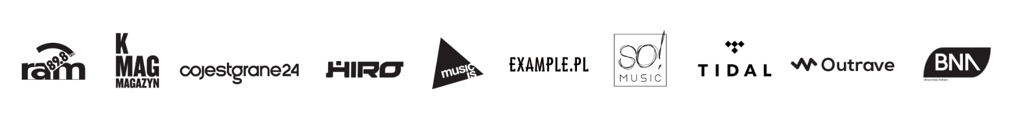

Kontakt:
NEXTPOP Songwriters’ Label | MUSIC & SONS, ul. Racławicka 99 lok. 69 | 02-634 Warszawa
Media: Zuza Pawłowska zuza@nextpoplabel.com 505 985 230
Management/Booking: Justyna Milkiewicz justyna@formusic.pl 515 088 176
Product Manager: Marta Wojnar marta@nextpoplabel.com 693 857 565
www.facebook.com/nextpop | www.nextpoplabel.com | www.youtube.com/nextpoplabel
Dystrybucja: Warner Music Poland Sp. z o.o., ul. Osmańska 11, 02-823 Warszawa

